Муниципальное общеобразовательное учреждение

«Средняя общеобразовательная школа р.п.Озинки»

Озинского района Саратовской области

**Методическая разработка урока**

**по обществознанию**

**7 класс**

**на тему: «Влияние моральных норм на общество и человека»**

**Автор Лыков Александр Анатольевич,**

учитель истории и обществознания

1 квалификационной категории

**р.п.Озинки2025г.**

Пояснительная записка

**Предмет:** Обществознание.

**Тема урока:** «Влияние моральных норм на общество и человека»

**Место урока в учебном курсе:** Урок запланирован в соответствии с учебным планом для основного общего образования. Данное занятие рассчитано на детей, обучающихся в 7 классе и является девятым в разделе «Социальные ценности и нормы».

**Тип урока:** Урок открытия новых знаний.

**Форма урока:** Проблемный урок.

**Цель урока:** Формирование у учащихся понимания роли моральных норм в жизни общества и отдельного человека, развитие глобальных компетенций через анализ моральных дилемм и социальных явлений, отработка практических умений и навыков при решении заданий ориентированных на развитие глобальных компетенций.

**Задачи урока:**

**Обучающие:**

Сформировать представление о моральных нормах как регуляторах общественных отношений;

Познакомить с основными категориями морали (добро, зло, справедливость, долг, ответственность);

Выявить влияние моральных норм на поведение человека, функционирование общества и решение глобальных проблем современности.

**Развивающие:**

Развивать навыки критического мышления, анализа и оценки различных точек зрения;

Развивать умение аргументировать собственную позицию и участвовать в дискуссии;

Развивать коммуникативные навыки и умение работать в группе;

Развивать навыки глобального мышления и понимания взаимосвязи между локальными и глобальными проблемами.

Развивать умения осуществлять комплексный поиск, сравнивать, анализировать, делать выводы, рационально решать познавательные и проблемные задания.

**Воспитательные:**

Воспитывать уважение к моральным ценностям и нормам;

Формировать активную гражданскую позицию и готовность к нравственному выбору;

Воспитывать толерантность и уважение к культурному разнообразию.

Формировать у учащихся чувство ответственности за судьбу цивилизации.

**План урока:**

1.Организационный момент.

2.Постановка цели и задач урока. Мотивация учебной деятельности учащихся.

3.Актуализация знаний.

4.Изучение нового материала.

4.1. Мораль и нравственность.

4.2. Добро и зло.

4.3. Влияние морали на жизнь человека и общества.

5. Закрепление нового материала.

6. Домашнее задание.

7.Подведение итогов. Выставление оценок.

8.Рефлексия.

**Используемые технологии:** проблемного обучения, формирование глобальных компетенций, здоровье сберегающие технологии, технология критического мышления, дискуссия, анализ ситуаций.

**Необходимое оборудование и материалы:** Компьютер и проектор, презентация «Влияние моральных норм на общество и человека», рабочие листы, учебники, тетради.

**Методологическая база:**

Обществознание:

1.Учебник для общеобразовательных организаций по обществознанию/ О.А.Котова, Т.Е. Лискова. – М.: Просвещение, 2021

**Планируемые образовательные результаты:**

**– метапредметные:** уметь анализировать информацию, самостоятельно формулировать и решать познавательные задачи на основе анализа и систематизации информации, устанавливать логические связи;

**– личностные:**осознать положение всего человечества перед лицом угроз и вызовов XXI века, увидеть необходимость правильного поведения, осознать своё участия в процессе решения глобальных проблем;

**– регулятивные:**оценивать правильность решения учебной задачи; умение планировать и организовывать деятельность, умение работать индивидуально и в группах;

**– познавательные:**овладевать исследовательскими учебными действиями, в том числе навыками работы с информацией; прогнозировать содержание текста, выделять основную мысль, главные факты; овладевать различными формами познавательной и личностной рефлексии;

**– коммуникативные:**умение продуктивно общаться и взаимодействовать в процессе коммуникации, учитывать позиции собеседника; организовывать учебное сотрудничество и совместную деятельность с учителем и сверстниками.

**Ход урока.**

**I. Организационные моменты.**

Приветствие обучающихся, создание доброжелательной атмосферы.

**Слова учителя:** Добрый день, ребята! Я рад вас видеть, нас сегодня ждёт совместная плодотворная работа. Хорошего вам настроения и успехов! Все ли готовы к уроку?

Проверка отсутствующих, внешнего состояния помещения, рабочих мест, внешнего вида учащихся, организация внимания.

**Учащиеся:** Добрый день. Да.

**Слова учителя:** Тогда начинаем!

II.Постановка цели и задач урока. Мотивация учебной деятельности учащихся.

Тема урока, цели, задачи и план урока формируются совместно с учащимися.

**Учитель:**Ребята, на предыдущих уроках вы уже многое узнали о социальных ценностях и нормах и сегодня на уроке мы продолжим с вами изучать данный раздел. Сегодняшний урок ребята я хочу начать с притчи «Два волка»:

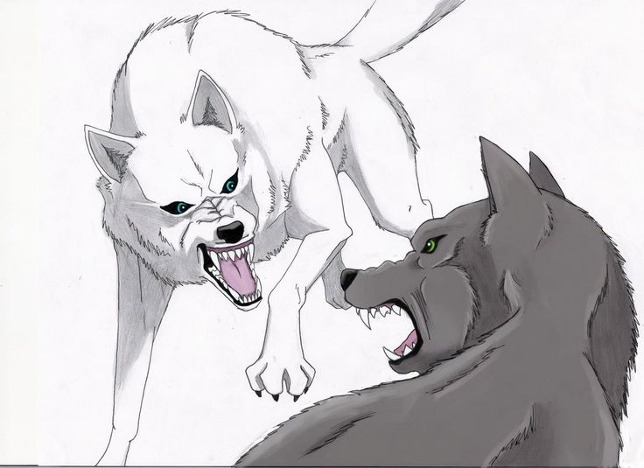

Однажды один старый мудрый индеец - вождь племени разговаривал со своим маленьким внуком.

— Почему бывают плохие люди? — спрашивал его любознательный внук.

— Плохих людей не бывает, — ответил вождь. — В каждом человеке есть две половины - светлая и тёмная. Светлая сторона души призывает человека к любви, доброте, отзывчивости, миру, надежде, искренности. А темная сторона олицетворяет зло, эгоизм, разрушение, зависть, ложь, измену. Это как битва двух волков. Представь себе, что один волк светлый, а второй — темный. Понимаешь?

— Понятно, — сказал малыш, тронутый до глубины души словами деда. Мальчик на какое-то время задумался, а потом спросил: — Но какой же волк побеждает в конце?

Старый индеец едва заметно улыбнулся:

— Всегда побеждает тот волк, которого ты кормишь.

**Вопрос учителя:** Ребята о чём эта притча?

**Ответ учащихся:** О добре и зле. О том, что мы сами решаем какими мы станем людьми.

**Слова учителя:** Верно! Как вы считаете какова роль добрых и злых поступков в обществе?

**Предполагаемый ответ учащихся:** Добрые дела приносят множество выгод как самому человеку, так и обществу в целом, способствуя созданию более справедливого, счастливого и здорового мира. Злые дела совершаются всегда ради собственной выгоды или чтобы удовлетворить свои эгоистичные потребности, намеренно нанося вред другим.

**Слова учителя:** Верно ребята! Молодцы!

**Вопрос учителя**: Предположите о чём же пойдёт речь на сегодняшнем уроке?

**Предполагаемый ответ учащихся:** О добре и зле. О влиянии добра и зла на общество и человека.

**Слова учителя:** Верно ребята! Сегодня мы с вами поговорим о принятых в обществе представлениях о добре и зле, правильном и неправильном. Тема нашего сегодняшнего урока: «Влияние моральных норм на общество и человека». Запишите тему урока в рабочие листы.

**Учащиеся:** Записывают тему урока в рабочие листы.

**Слова учителя:** Ребята мы сформулировали тему урока, теперь нам предстоит поставить перед собой цели и задачи на наш урок.

**Предполагаемый ответ учащихся:**

- сформировать представление о морали;

- выяснить что побуждает человека совершать добрые или злые дела;

- каковы последствия действий человека с позиции добра и зла;

**Слова учителя:** Ребята запишите цели и задачи в рабочие листы. Откройте ваши учебники на стр.12. Давайте с вами составим план изучения сегодняшней темы.

**Предполагаемый ответ учащихся:**

1.Мораль и нравственность.

2.Добро и зло.

3.Влияние морали на жизнь человека и общества.

**Слова учителя:** Молодцы ребята! Запишите план урока в рабочие листы

**Учащиеся:** Записывают план урока в рабочие листы.

**III. Актуализация знаний.**

**Вопрос учителя**: Скажите пожалуйста, как часто вы совершаете хорошие и добрые поступки?

**Предполагаемый ответ учащихся:** Стараемся делать это чаще.

**Слова учителя:** Могут ли наши правильные моральные принципы повлиять не только на окружающее нас близкое общество, но и помочь в решении глобальных проблем человечества? Могут ли наши неправильные моральные установки привести к разрушительному воздействию на планету? Или это невозможно? Почему?

Ответить на данные вопросы мы сможем в конце урока хорошо усвоив материал.

А продолжить урок я хочу словами Дэвида Орра:«Планете не нужно большое количество „успешных людей“. Планета отчаянно нуждается в миротворцах, целителях, реставраторах, рассказчиках и любящих. Она нуждается в людях, рядом с которыми хорошо жить. Планета нуждается в людях с моралью, которые готовы включиться в борьбу, чтобы сделать мир живым и гуманным»

Данные слова я предлагаю сделать эпиграфом нашего урока и приступить к изучению нового материала.

**IV. Изучение нового материала.**

**Слова учителя:** Ребята чтобы нам ответить на поставленные вопросы необходимо быть внимательными, хорошо усвоить материал, проявить свои исследовательские и коммуникативные способности.

Приступим к изучению новой темы.

Рассмотрим первый пункт плана «Мораль и нравственность»

**Слова учителя:**

Мораль – это особые правила, регулирующие поведение человека, его отношение к другим людям, к окружающей среде и к самому себе с позиций добра и зла, справедливости и несправедливости.

Мораль обеспечивает баланс между личными интересами человека и интересами общества. Она признаёт высшей ценностью жизнь человека, его достоинство, свободу. Требования морали распространяются на всех людей.

Часто слова «мораль» и «нравственность» рассматриваются как синонимы. Но некоторые учёные проводят различие между ними. Словом «мораль» они обозначают высокие, «вечные» идеалы и нормы, слово «нравственность» используют применительно к поведению людей определённой эпохи в обыденной жизни.

**Учащиеся:** Слушают учителя. Записывают определение морали и нравственности.

**Слова учителя:**А сейчас переходим к изучению второго пункта нашего плана «Добро и зло».

Основу морали составляют представления о добре и зле. **Добро** всегда связано с бескорыстным и искренним стремлением к осуществлению блага, созиданию.

**Зло** противоположно добру и связано с намеренным причинением вреда, ущерба, страданий. Оно воплощает все отрицательные качества и поступки людей.

Ребята я предлагаю вам дополнить таблицу с разными поступками человека, классифицируя их с позиции морали, а также определяя качества человека, способствующие данным поступкам.

|  |  |
| --- | --- |
| **Поступки человека** | **Качества человека совершающего данные поступки** |
| Вырубка деревьев | Злость, жадность (зло) |
| Создание зооприютов | Доброта, заботливость (добро) |
| Загрязнение воды человеком | Эгоизм, равнодушие (зло) |
| Посадка аллеи | Разумность, мудрость (добро) |
| Помощь пожилым людям | Милосердие, бескорыстие (добро) |

**Учащиеся:** Дополняют таблицу, приводят примеры качеств человека, классифицируют поступки человека с позиции морали.

**Слова учителя:** Молодцы, а теперь давайте с вами поговорим о важнейших категориях морали.

К важнейшим категориям морали можно отнести ***долг***(обязанность индивида действовать в соответствии с требованиями общества), ***честь*** (осознание индивидом своего общественного значения и требование признания этого значения со стороны общества) и ***достоинство*** (самооценка личности, осознание ею своих качеств, способностей, выполненного долга).

**Первичное закрепление.**

**Слова учителя:** Ребята, а как вы считаете, что побуждает человека совершать добрые дела? Какие ещё категории морали влияют на поведение человека?

**Предполагаемый ответ учащихся:** Потребность чувствовать себя значимым, полезным,сострадание и любовь к человеку и природе. Ещё на поведение человека влияют такие категории морали как долг, совесть, честь и достоинство.

**Слова учителя:** Ребята скажите пожалуйста каким характером должен на ваш взгляд обладать человек чтобы исполнять моральные нормы?

**Предполагаемый ответ учащихся:** Человек должен быть последовательным, упорным и самостоятельным. Такой человек способный отстаивать своё мнение в любых обстоятельствах, а также добрый, целеустремлённый, честный, ответственный и уважающий других людей и природу.

**Слова учителя:** Молодцы ребята!

**Физминутка.**

**Слова учителя:** Ребята давайте немного отдохнем и выполним расслабляющее упражнение.

Звучит расслабляющая мелодия.

Ребята сложите руки в замок перед собой. Потянитесь, напрягая плечи и руки (во время потягивания в организм выбрасывается эндорфин – «гормон счастья»). Расслабьтесь. Встряхните кисти.

**Слова учителя:**А сейчас пришло время перейти к изучению третьего пункта нашего плана «Влияние морали на жизнь человека и общества».

А для начала я хочу вас познакомить с высказыванием немецкого философа **Георга Гегеля**: «Чтобы мой поступок имел моральную ценность, с ним должно быть связано мое убеждение. Аморальным является делать что-то из страха перед наказанием или для того, чтобы приобрести у других хорошее мнение о себе».

Человек может выполнять нравственные требования и под влиянием окружающих или из чувства долга. В обоих случаях он действует по принуждению, а человек должен испытывать внутреннюю потребность поступать нравственно, тогда он чувствует свою свободу, тогда человек осознаёт, что это его личные убеждения. Нравственная свобода проявляется в умении давать нравственную оценку поступков, предвидеть последствия своих поступков, делать нравственный выбор, контролировать своё поведение.

Нравственная свобода человека неразрывно связана с ответственностью за совершенные поступки. В одном случае «контролёром» является совесть человека, его жизненные принципы, в другом – окружающие люди.

**Слова учителя:** Ребятаскажите пожалуйста, что пытается донести до нас Георг Гегель в своём высказывании?

**Предполагаемый ответ учащихся:** Высказывание Георга Гегеля говорит о том, что моральную ценность имеет твёрдость человека в своих убеждениях, аморальным является совершать действия из страха перед наказанием или для того, чтобы улучшить своё мнение в глазах других людей.

**Слова учителя:** Молодцы ребята! а теперь я прошу вас обратить внимание на экран и поработать с источником.

**Работа с источником.**

15 декабря 2024 года произошла экологическая катастрофа из-за разлома корпусов двух нефтяных танкеров класса «Волгонефть» в Керченском проливе в результате шторма. В результате инцидента в Черное море попало около 9,2 тысячи тонн топлива, погибло множество морских обитателей.

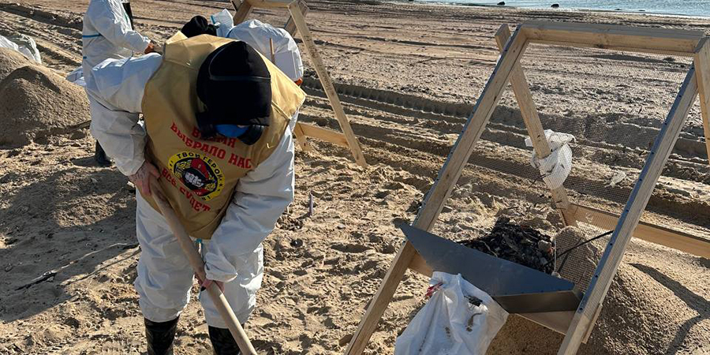

Саратовские волонтеры, студенты, прибыли на Бугазскую косу для очистки черноморского побережья от нефтепродуктов. Об этом сообщили в телеграм-канале «Твои Герои, Саратов! ZOV».

«Ребята всегда там, где могут быть полезны в эту минуту: сбор посылок, плетение сетей, изготовление сухих душей, а теперь вот помощь понадобилась природе. И они, не думая, помчались на спасение. Спасибо, ребята! Вся область гордится вами!» - написали в телеграм-канале.1

__________________________________________________________________

1 Интернет-газета "Четвертая Власть" ссылка на сайт: https://www.4vsar.ru/news/volontery-iz-saratova-pomogaut-ochischat-196286/?ysclid=m7kw453ovv402846552

**Слова учителя:** Ребята скажите пожалуйста данные люди поступали по совести или по принуждению? Какие моральные качества они проявили? В решении каких глобальных проблем принимают участие эти люди?

**Предполагаемый ответ учащихся:** Конечно эти люди поступили по совести проявив самые лучшие моральные качества такие как доброта, мудрость, бескорыстность и милосердие. Они участвуют в решении таких глобальных проблем как экологические проблемы.

**Слова учителя:** Верно ребята! Скажите пожалуйста, а какие вы совершали поступки по совести, а не по принуждению? И что мы можем тоже с вами сделать чтоб сберечь нашу планету и помочь людям?

**Предполагаемый ответ учащихся:** Писали письма солдатам на фронт, собирали гуманитарную помощь нашим бойцам, участвовали в экологических субботниках, международных акциях по сохранению экологии и здоровья населения.

Чтобы сберечь планету и помочь людям мы можем участвовать в волонтёрском движении, продолжать заботиться о окружающей нас природе устраивая субботники и акции, которые призваны разъяснять пользу правильного с позиций морали поведения для человека, общества и природы.

**Групповая работа на уроке.**

**Слова учителя:**А сейчас нас ждёт самостоятельная, коллективная работа в группах. Вам предстоит проявить навыки самостоятельной работы, а также свои коммуникативные способности.

Перед началом урока каждый из вас сделал выбор: карточка с изображением завода (группа №1) или конфликта учащихся в школе (группа №2).

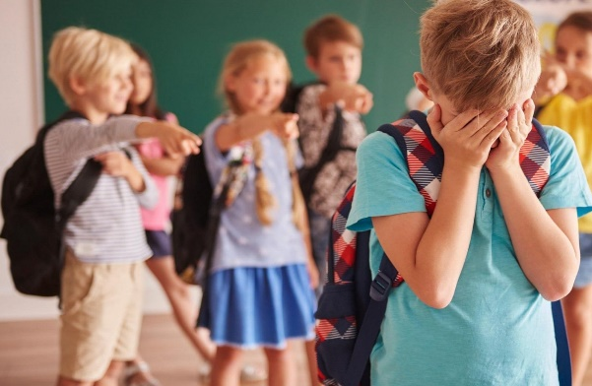

**Слова учителя:** Ребята я прошу вас выбрать лидеров групп.

Приработе в группахвремя выполнения каждого задания 5 минут. В обсуждении принимают участие все члены группы, озвучивают результаты не менее трёх человек, остальным можно дополнять ответы выступающих. Время выступления 2 минуты. После завершения всей работы в группах вам будет необходимо определить наиболее активных учащихся, выполнить самооценку, а лидеру группы проставить оценки за работу в группе в рабочих листах ребят.

А сейчас послушайте внимательно задачу вашей деятельности.

**Ваша задача:**

**Группа №1. "Экологическая проблема"**

На территории вашего посёлка находится завод, который загрязняет окружающую среду. Многие жители жалуются на ухудшение здоровья. Владельцы завода утверждают, что принятие мер по очистке выбросов приведет к закрытию предприятия и потере рабочих мест.

**Задание:** Обсудите ситуацию в группе. Какие моральные принципы применимы в данном случае? Как вы считаете, как нужно поступить в этой ситуации и почему? Какие могут быть последствия каждого решения? (Развитие критического мышления и гражданской позиции).

**Группа №2. "Конфликт культур"**

В вашей школе учится ученик, приехавший из другой страны с другой культурой. Он ведет себя не так, как принято в вашей школе, и некоторые ученики его высмеивают.

**Задание:** Обсудите ситуацию в группе. Какие моральные принципы применимы в данном случае? Как вы считаете, как нужно поступить в этой ситуации и почему? Какие могут быть последствия каждого решения? (Развитие межкультурного понимания и уважения к разнообразию).

**Слова учителя:** Приступаем к работе!

**Выступления групп.**

**Слова учителя:** Время закончилось, кто готов к выступлению? Прошу группы озвучить результаты своей работы.

**Учащиеся:** Каждая группа представляет свои выводы и аргументы. (Развитие коммуникативных навыков и умения аргументировать свою позицию).

**Дискуссия:** Обсуждение различных точек зрения и поиск компромиссных решений. (Развитие критического мышления и способности к сотрудничеству).

Слова учителя: Молодцы! А теперь ребята представьте себя членами международной комиссии, разрабатывающей универсальный моральный кодекс для всего человечества.

Задание: Составить список из 5-7 основных моральных норм, которые должны быть включены в этот кодекс, и обосновать их необходимость.

**Учащиеся:** Каждая группа представляет свои варианты основных моральных норм, делая вывод о совпадении и различии точек зрения групп.

Слова учителя: А теперь обсудите предложенные варианты и с учётом мнения двух групп определите общий список.

**Дискуссия:** Обсуждение различных точек зрения и поиск компромиссных решений.(Развитие критического мышления и способности к сотрудничеству).

Слова учителя: Молодцы ребята! Будущее любой страны находится в руках её молодых граждан, и очень важно, что вы уже сейчас составили собственный моральный кодекс, который поможет вам в принятии многих правильных решений которые повлияют не только лично на вас, но и на всю страну, а быть может и на весь мир.

V. Закрепление нового материала.

Ребята мы изучили сегодня очень важную тему и сейчас я прошу вас ответить на несколько вопросов.

1.Что такое мораль и нравственность?

2.Назовите и кратко охарактеризуйте факторы, влияющие на наше поведение с позиций морали.

3.Какие моральные принципы кажутся вам наиболее важными?

4.Как наши моральные принципы могут повлиять на общество и в целом на планету?

5.Как вы можете применять полученные знания в своей жизни?

VI.Домашнее задание:Предоставляется возможность ученикам самим выбрать уровень, на котором они будут работать.

1. Прочитать §3, письменно ответить на вопросы на странице 13.

2. Выполнить исследовательскую работу:

Проанализируйте нравственные качества людей:

- Объясните своё понимание характеристики «честный человек». Можно ли назвать вас честным человеком? Почему?

- Приведите пример нечестного поступка человека.

- Опишите ситуацию, в которой проявляется порядочность человека.

- Расскажите о людях, которым, по вашему мнению, присуще чувство собственного достоинства. Объясните, как вы отличаете людей, которым присуще чувство собственного достоинства, от самовлюблённых зазнаек.

- Расспросите своих близких о том, как, по их опыту, моральные качества человека проявляются в отношении к детям и старикам, животным.

3. Написать эссе на тему: «Мораль. Какую роль она играет в жизни всего человечества».

VII.Подведение итогов. Выставление оценок.

Слова учителя:Ребята давайте вернемся с вами к нашим проблемным вопросам, которые мы ставили в начале урока. Могут ли наши правильные моральные принципы повлиять не только на окружающее нас близкое общество, но и помочь в решении глобальных проблем человечества? Могут ли наши неправильные моральные установки привести к разрушительному воздействию на планету? Или это невозможно? Почему?

Ответы учащихся_________________________________________________

Слова учителя: Ребята китайский мудрец Конфуций, живший ещё (ок. 551г. до н.э. – 479 г. до н.э.) сформулировал жизненный принцип, названный позже «золотым правилом морали»: «Не делай другому того, чего себе не желаешь» и я думаю ребята вы, согласитесь с тем, что данное правило актуально и сегодня. Дорогие ребята запомните пожалуйста, что духовно и нравственно развитый человек никогда не примет насилия ни по отношению к другому человеку, ни по отношению к природе. С мелочей, с неправильного индивидуального поведения человека вырастают и глобальные проблемы.

И закончить наш сегодняшний урок я хочу замечательной притчей:

**Притча «Бабочка»**

В древности жил-был один мудрец, к которому люди приходили за советом. Всем он помогал, люди ему доверяли и очень уважали его возраст, жизненный опыт и мудрость. И вот однажды один завистливый человек решил опозорить мудреца в присутствии многих людей. Завистник и хитрец придумал целый план, как это сделать: «Я поймаю бабочку и в закрытых ладонях принесу мудрецу, потом спрошу его, как он думает, живая у меня в руках бабочка или мертвая. Если мудрец скажет, что живая, я сомкну плотно ладони, раздавлю бабочку и, раскрыв руки, скажу, что наш великий мудрец ошибся. Если мудрец скажет, что бабочка мертвая, я распахну ладони, бабочка вылетит живая и невредимая и скажу, что наш великий мудрец ошибся». Так и сделал завистник, поймал бабочку и пошел к мудрецу. Когда он спросил мудреца, какая у него в ладонях бабочка, мудрец ответил: «Все в твоих руках».

Слова учителя: И всё в ваших руках тоже ребята!

**VIII.Рефлексия.**

**Слова учителя:** Ребята я надеюсь, что наш урок стал для вас поучительным. Вы научились применять свои знания на практике в жизненных ситуациях. Научились не спешить с выводами и быть ответственными при принятии решений. Научились задумываться о том, какие могут быть последствия каждого решения.

Оцените свою работу на уроке.

1. На уроке я работал активно/пассивно

2. Своей работой на уроке я доволен/недоволен

3. Моё настроение стало лучше/стало хуже

4. Материал урока мне был понятен/непонятен

5. Домашнее задание мне кажется интересным/неинтересным

**Слова учителя:**

Ребята сдайте, пожалуйста, мне ваши рабочие листы.

Я благодарю вас за урок!

**Рабочий лист к уроку**

**Ф.И.О**____________________________________________________________

**Класс**___________________________**Дата**________________________

**Предмет:** Обществознание

**Тема урока:** ______________________________________________________

**Цели и задачи урока:** ______________________________________________

________________________________________________________________________________________________________________________________________________________________________________________________________________________________________________________________________

____________________________________________________________________________________________________________________________________

**План урока:**

1._________________________________________________________________

2._________________________________________________________________

3._________________________________________________________________

**Проблемные вопросы:** _____________________________________________

__________________________________________________________________________________________________________________________________________________________________________________________________________________________________________________________________________________________________________________________________________

**Определения:** _____________________________________________________

__________________________________________________________________________________________________________________________________________________________________________________________________________________________________________________________________________________________________________________________________________

**Работа с таблицей:**

|  |  |
| --- | --- |
| **Поступки человека** | **Качества человека совершающего данные поступки** |
| Вырубка деревьев |  |
| Создание зооприютов |  |
| Загрязнение воды человеком |  |
| Посадка аллеи |  |
| Помощь пожилым людям |  |

**Работа с источником.**

**Выводы:__________________________________________________________________________________________________________________________________________________________________________________________________________________________________________________________________________________________________________________________________**

**Работа в группах.**

**Задание для группы:** __________________________________________

________________________________________________________________________________________________________________________________________________________________________________________________________________________________________________________________________

**Ответ группы:** ____________________________________________________

______________________________________________________________________________________________________________________________________________________________________________________________________

**Задание для группы:** __________________________________________

________________________________________________________________________________________________________________________________________________________________________________________________________________________________________________________________________

|  |
| --- |
| **Ответ группы:** |
| 1._______________________________________________________________  2._______________________________________________________________  3._______________________________________________________________  4._______________________________________________________________  5._______________________________________________________________  6._______________________________________________________________  7. |

**Ответ на проблемные вопросы:** _____________________________________

________________________________________________________________________________________________________________________________________________________________________________________________________________________________________________________________________

__________________________________________________________________

**Оценка за урок.**

|  |  |  |
| --- | --- | --- |
| Самооценка | Оценка лидера группы | Оценка учителя |
|  |  |  |

**Оцените свою работу на уроке.**

1. На уроке я работал активно/пассивно

2. Своей работой на уроке я доволен/недоволен

3. Моё настроение стало лучше/стало хуже

4. Материал урока мне был понятен/непонятен

5. Домашнее задание мне кажется интересным/неинтересным